Спутники: СЖО, запуск, работа.
1§ СЖО

СЖО – система жизнеобеспечения космонавтов в космическом летательном аппарате. Она собственно и нужна для поддерживания человеческого организма и создания среды подобно земной. Полная расшифровка СЖО – это “Совокупность” функционально взаимосвязанных средств и мероприятий, предназначенных для создания в обитаемом отсеке пилотируемого космического аппарата условий, обеспечивающих поддержание энергомассообмена организма космонавта с окружающей средой на уровне, необходимом для сохранения его здоровья и работоспособности. В состав СЖО космонавта входят следующие системы:

- СОГС - система обеспечения газового состава,
- СВО - система водообеспечения,
- ССГО - система санитарно-гигиенического обеспечения,
- СОП - система обеспечения питанием,
- СОТР - система обеспечения теплового режима.

Эти факторы являются необходимыми для нахождения человека на борту. Но и их недостаточно для полной имитации земной среды. Для этого создали подсистему КСЖО – Комплекс систем обеспечения жизнедеятельности космонавта в пилотируемом космическом аппарате. В неё входят:

- СЗК - система защиты космонавта (средства защиты космонавта от перегрузок, динамической невесомости, ионизирующих излучений),
- СОД - система обеспечения деятельности космонавта (средства обеспечения условий труда, средства организации деятельности, средства поддержания космонавта в работоспособном состоянии),
- СМО - система медицинского обеспечения космонавта (средства медицинского контроля состояния космонавта, средства оперативного медицинского контроля состояния космонавта, средства периодических углубленных медицинских обследований, средства медицинской профилактики заболеваний космонавта, средства специфической и неспецифической медицинской профилактики заболеваний космонавта, средства оказания медицинской помощи космонавту, средства консервативной терапии, средства неотложной и специализированной медицинской помощи.

СЖО, как мы выяснили, очень важный компонент космического аппарата. Если мы посмотрим на эту таблицу, то заметим, что СЖО это не только система, но и разные компоненты, от которых завит масса космического аппарата.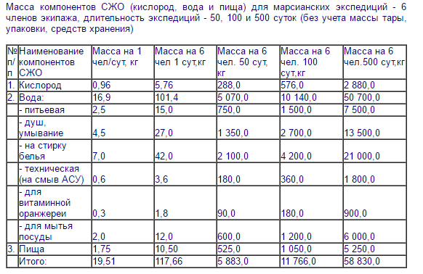

Как же работает система СЖО? Вот так

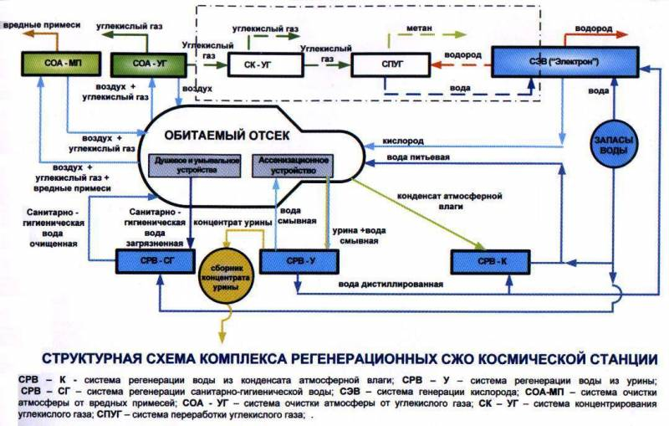

На этой картинке прекрасно видно, что ничего с космического аппарата не выходит (удаляется), а находится в определённом цикле, что сильно упрощает жизнь в спутнике, станции и так далее. Только представьте сколько бы длился полёт, если бы, например, воздух, углекислый газ и вредные примеси удалялись в открытый космос, а не возвращались обратно в очищенном виде.
Вывод 1§
Система СЖО играет важнейшую роль в жизни космонавта на борту космического аппарата.

